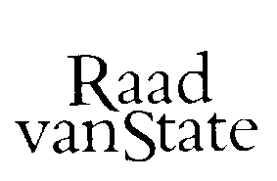
No.W15.14.0201/IV 's-Gravenhage, 9 juli 2014
...................................................................................

Bij Kabinetsmissive van 20 juni 2014, no.2014001203, heeft Uwe Majesteit, op voordracht van de Minister van Economische Zaken, mede namens de Staatssecretaris van Onderwijs, Cultuur en Wetenschap, bij de Afdeling advisering van de Raad van State ter overweging aanhangig gemaakt het voorstel van wet tot wijziging van de Telecommunicatiewet en de Mediawet 2008 omtrent verplichtingen voor aanbieders van programmadiensten, met memorie van toelichting.

Het voorstel van wet geeft de Afdeling advisering van de Raad van State geen aanleiding tot het maken van inhoudelijke opmerkingen. De Afdeling geeft U in overweging het voorstel van wet te zenden aan de Tweede Kamer der Staten-Generaal.
Gelet op artikel 26, zesde lid jo vijfde lid, van de Wet op de Raad van State, is de Afdeling van oordeel dat openbaarmaking van dit advies achterwege kan blijven.
De vice-president van de Raad van State,

